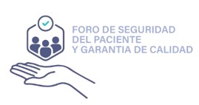
ACTA DE LA REUNIÓN TELEMÁTICA DEL FORO DE SEGURIDAD DEL PACIENTE Y GARANTÍA DE CALIDAD DEL 24 DE MARZO DE 2025 (2/25).
Celebrada el día 24 de marzo 2025 a las 16.30 horas. Soporte informático de la SEOR a través de la plataforma ZOOM.
Asistentes virtuales (17): Carlos Ferrer; Lucía Gutiérrez Bayard; José López Torrecilla; Carmen García; Gustavo Ossola Lentati; Elia del Cerro; Amalia Palacio; Esther Jiménez Jiménez; Eduardo Rosenblat; Víctor Muñoz; Mª Luisa Vázquez; José Pardo; German Juan Riego; Ana Castaño; Rosa Morera; Gemma Sancho; Benito Andrade Álvarez; Mª Dolores de las Peñas Cabrera.
Ausencia justificada: Eva Corrales; José Antonio González Ferreira.
ORDEN DEL DÍA:

- Lectura y aprobación del acta de la reunión del 27 de enero de 2025.

- Proyecto de Registro común de SEOR de incidentes de seguridad específicos del procedimiento de Radioterapia y Braquiterapia.
*MODELO 1: Seguridad del paciente en Radioterapia. Registro de incidentes, método de análisis y ejemplos con el procedimiento del Complejo Hospitalario Universitario de Vigo, Dr Muñoz y Benito Andrade Álvarez, RF de dicho centro.

Iniciamos la reunión con la exposición de Benito Andrade, que amablemente nos ha remitido para compartir.
BREVE RESUMEN:
“Por todos es conocido que el error humano es inevitable, pero si podemos implementar barreras para intentar que no llegue al paciente”.
Se basa en un modelo centrado en el sistema:
- Sistemática de notificación y análisis de incidentes
- Análisis de riesgos
- Implantación de medidas de mejora
- Cultura de seguridad del paciente

A través del servicio de Informática, realizaron un formulario de notificación de incidentes. Puede comunicarlo cualquier trabajador del equipo asistencial.
-Se inicia con el tipo de comunicación: riesgo, cuasi incidente, incidente.
-Fecha
-Lugar donde se ha producido el incidente: LINAC, TAC, BQ, Otros.
-Identificación del paciente es opcional.
-Descripción detallada de la incidencia en texto libre.
Una vez que se registra, no se puede borrar.
Es analizado por el grupo de seguridad, formado por ONCORT, RF, TER.

Para el análisis del incidente, se clasifica la gravedad del incidente según SAFRON.

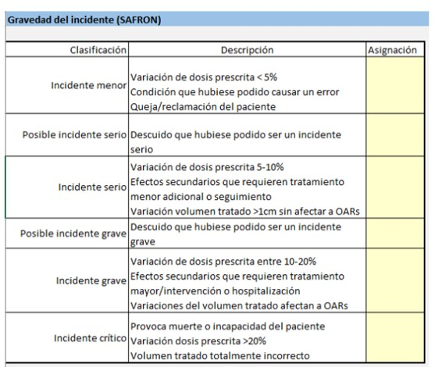

Se analizan algunos casos y las acciones propuestas.
Después se remite a Calidad del Hospital.
Se agradece su exposición, que resultó muy ilustrativa, clara y sencilla. Posteriormente, Benito Andrade se desconecta de la reunión.

*MODELO 2: Registro y análisis de incidentes del H La Paz en MOSAIQ, Dra Ana Castaño.
BREVE RESUMEN:
Se realiza un registro de incidencias que es analizado por el equipo de calidad, coordinador de TER, responsable de calidad y enfermería. Suele analizarse de forma mensual. Inmediatamente, resolución directa, acción correctiva y plan de acción.
Se registra en MOSAIQ y puede consultarse. Está activo desde 2017. Hasta octubre de 24, unos 1.000 incidentes comunicados. Es fácil de registrar y permite un feedback rápido. En Mosaiq apare en ubicación Incidencias.
Se remite también a la Comisión de Calidad. Es fundamental las reuniones de difusión de las medidas correctoras para que todos los miembros del equipo conozcan las acciones correctivas.
Se suelen comunicar entre 4-6 incidencias al mes.
Requiere tiempo y compromiso personal de los integrantes del equipo de calidad.

La Dra Samper, comenta que el grupo de seguridad del H Rey Juan Carlos está formado por ONCORT, RF, TER y Enfermería. Se analizan los casos notificados y se realiza una reunión trimestral para informar de los incidentes, su análisis y áreas de mejora propuestas y, se incorporan otras que surjan de la reunión por miembros del equipo. Se registra en el sistema de Notificación de la Comunidad de Madrid y se presentan en la Comisión de Garantía de Calidad de RT.
La Dra Rosa Morera, recalca que es importante que no sean las jefaturas las que integren estos grupos, porque así es más robusto e imparcial el análisis.

*MODELO 3: Dra Gemma Sancho basado en etapas clínicas, pero no puede exponerlo en este día.

- Actividad formativa del Foro de Seguridad y Garantía de calidad acordadas con la Junta Directiva de SEOR del 29/2/25. Dirigido a jefes de Servicio exclusivamente.

-Presentación del Foro Interterritorial de SEOR desde Junta Directiva de SEOR.
-Acción formativa del Foro de seguridad y garantía de calidad. Webinar sobre “Obtención de indicadores de calidad y niveles de complejidad”, Dra Samper y German Juan.
Ambos documentos y aprobados sin modificaciones en la Junta Directiva de SEOR.
Participaron alrededor de 75 personas.
El siguiente paso es transmitir esta propuesta desde la Junta Directiva al Ministerio de Sanidad y desde allí, a las Conserjerías de Sanidad de cada CCAA. Se contactará con el Dr Caamaño, por si pudiera actuar de interlocutor.
- Estado actual del documento desde ARIA y Elekta, para la Obtención automática de los indicadores de calidad.
  - El Dr German Juan, afirma que la aplicación está disponible y el tutorial en pdf. Se obtendrán con perfil de administrador.
  - La Dra Samper, comenta que las modificaciones de Elekta están casi finalizadas. Se está trabajando desde los datos que se aportaban a RENORT. Quedan 3 indicadores, que todavía no se ha encontrado la forma de obtener automáticamente. Se está trabajando en ello.
- Indicador de satisfacción de los pacientes. Se vuelve a mencionar el propuesto por M. Rico:
The EORTC cancer outpatient satisfaction with care questionnaire in ambulatory radiotherapy: EORTC OUT-PATSAT35 RT. Validation study for Spanish patients. Psychooncology. 2010 June;19(6):657-664.
Inconveniente, no está validado. Tiene 32 preguntas y está en inglés.
El Dr Ferrer contactará con Dr Mikel Rico para intentar valorar las opciones y con Juan Ignacio Arraras de Pamplona.
Será un archivo para instalar como RENORT.
Se ofrece para pilotarlo, la Dra Palacio, La Dra Morera y el Dr Ferrer.

Ambas redes se han comprometido en ayudar a los usuarios que lo necesiten en su utilización.
El siguiente paso es, desde el Foro Interterritorial de SEOR, trabajar en la unificación de los niveles de complejidad en cada CCAA. La Dra Samper, representante en el mismo de la Comunidad de Madrid, afirma que en breve puede que esté terminado.
El Dr López Torrecillas, pregunta cómo se transmitirán a SEOR tanto los indicadores de calidad como, en un futuro, los niveles de complejidad. Esa respuesta la dará SEOR, no el Foro de garantía de calidad y seguridad. Puede ser un report en pdf o en excell.

- Propuesta de un Registro Nacional de Incidentes de Seguridad de ONCORT.
Se acuerda que el Dr Ferrer, contactará con la presidenta de la SEFM, D. Maruxa Pérez Fernández. Parece lo más adecuado trabajar juntos en este proyecto tan ambicioso.
El Dr Ferrer insiste como ha ocurrido con MARRTA, que las organizaciones implicadas, así como el Ministerio de Sanidad y el CSN, deben entender, que la implementación de estas líneas estratégicas, requieren tiempo de las personas que se ocupe de ello. Es necesario hacer auditorías, registros, etc. Pasa algo parecido con la publicación del RD de Control de Calidad en RT, que no acaba de aprobarse.
La Dra Gemma Sancho, argumenta que el trabajar en este registro a nivel nacional, puede ser un proyecto que exceda de las competencias de este Foro.
Ya el CSN, proponía una red departamental.

- Ruegos y preguntas:
La Dra de las Peñas, consulta sobre el documento: “Código Compresión Medular”. Parece que el stop está en cómo posibilitar la presencia de TER “de guardia” en algunas CCAA como por ejemplo en Comunidad Valenciana.
Se propone próxima reunión el 12/5/25 a las 16.30 horas.
Mª Dolores de las Peñas Cabrera. Secretaria del Foro de seguridad y garantía de calidad.

